Uchwała Nr XVI/101/2016
Rady Powiatu Mławskiego
z dnia 28 kwietnia 2016 roku

w sprawie przyjęcia sprawozdania z realizacji Rocznego Programu Współpracy Powiatu Mławskiego z organizacjami pozarządowymi za 2015 rok

Na podstawie art. 12 pkt. 11 ustawy z dnia 5 czerwca 1998 roku o samorządzie powiatowym (Dz. U. z 2015 r. poz. 1445 ze zm.) oraz art. 5 a ust. 3 ustawy z dnia 24 kwietnia 2003 r. o działalności pożytku publicznego i o wolontariacie (Dz. U. z 2016 r. poz. 239 ze zm.) Rada Powiatu Mławskiego uchwala co następuje:

§1
Przyjmuje sprawozdanie z realizacji Programu za 2015 rok określony w załączniku nr 1 do uchwały.

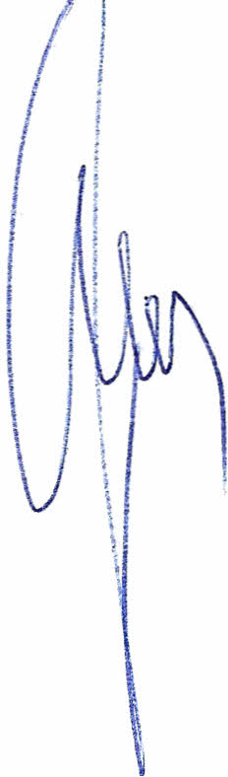
§2
Uchwała wchodzi w życie z dniem podjęcia.

Przewodniczący Rady Powiatu Mławskiego
Henryk Antczak

Uzasadnienie

„Program Współpracy z organizacjami pozarządowymi oraz podmiotami, o których mowa w art. 3 ust. 3 ustawy z dnia 24 kwietnia 2003 r. o działalności pożytku publicznego i o wolontariacie na 2015 rok” był dokumentem strategicznym w relacjach Powiatu Mławskiego z organizacjami z III sektora.
Obowiązek sprawozdawczy wynika z ustawy o pożytku publicznym i o wolontariacie. Zgodnie z art. 5a ust. 3 tejże ustawy organ wykonawczy jednostki samorządu terytorialnego, nie później niż do dnia 31 maja każdego roku, jest obowiązany przedłożyć organowi stanowiącemu jednostki samorządu terytorialnego oraz opublikować w Biuletynie Informacji Publicznej sprawozdanie z realizacji programu współpracy za rok poprzedni.

